ТЮНИНГ AutoFest 2022
Данная категория соревнований в первую очередь предназначена для ярких и зрелищных автомобилей, где основное внимание уделяется изменениям внешнего и внутреннего дизайна, а также более целостного восприятия автомобиля и его индивидуализации. Основное и главное в этой категории – это дизайнерские решения и стилистические изменения экстерьера и интерьера автомобиля. Аудио- и мультимедиасистемы в этой категории оцениваются только с точки зрения дизайна и интеграции в общий стиль автомобиля.
Тюнинг силовых агрегатов и ходовой части автомобиля оценивается исключительно в бонусной части и не носит приоритетного характера. Изменения должны быть чётко видимыми и понятными Судье. В случае спорных вопросов всегда ставится 0 баллов. Заводской тюнинг от заводов-производителей, а также аккредитованных при них тюнинговых ателье и фирм, не оценивается, если такой тюнинг был произведён на заводе-изготовителе. В данном случае имеются в виду Mercedes AMG, Audi S\RS, Subaru STI, Honda Mugen, Chrysler SRT, Lada Супер-Авто и т. п. Элементы экстерьера и интерьера, узлы, агрегаты от таких производителей могут быть оценены только в случае самостоятельной установки после покупки автомобиля в салоне. В данной категории деление на классы отсутствует, делятся только автомобили на отечественный и иномарки, оценка всех автомобилей Участников производится по единой методике.

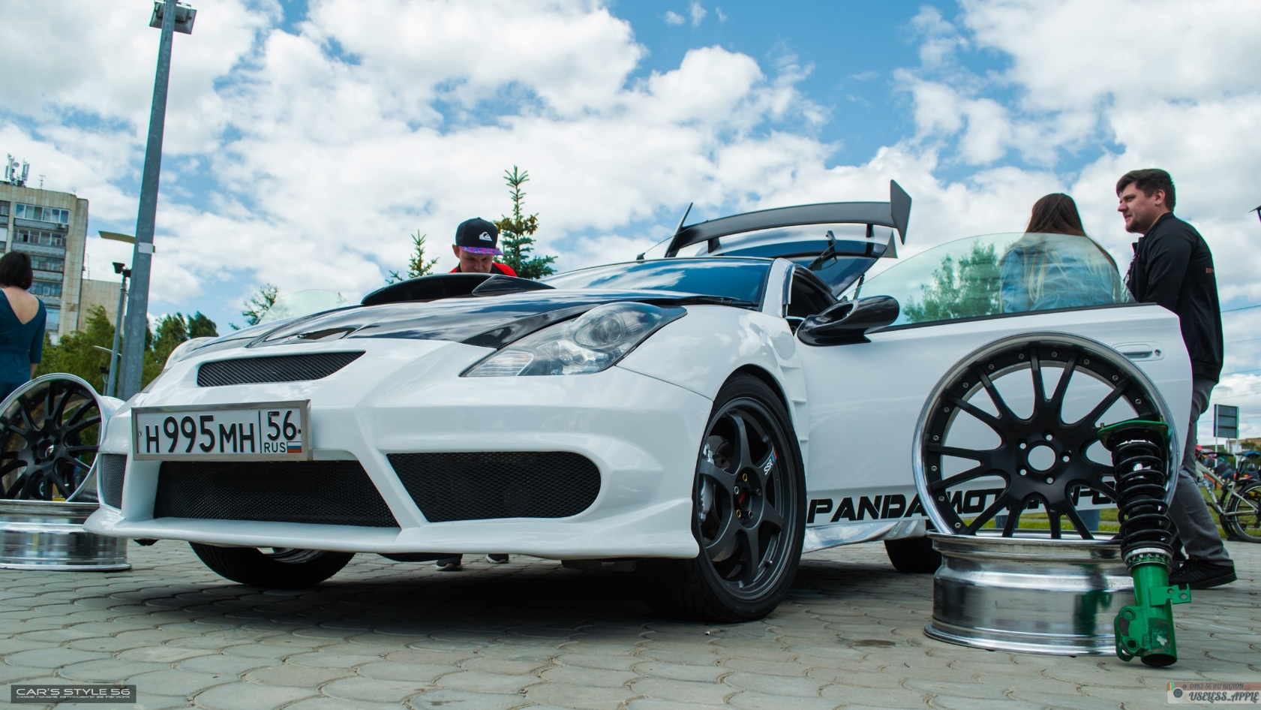
Регламент

Соревнования проводятся _______2022 года
в Оренбургской области г.Оренбург на площади ______

Расписание мероприятия:
_______ 2022 г.
08:00 – 11:00 - регистрация участников соревнования по дисциплине «Тюнинг»
13:00 –торжественое начало AutoFest 2022
11:00 – 19:00 - судейство «Тюнинг»
19:30 - предварительные результаты соревнования по дисциплине «Тюнинг»
20:00 - завершение соревнования по дисциплине «Тюнинг» и награждение участников соревнования.
Организация соревнований.
Организаторы: Общественное Автомобильное Движение "CarsStyle56" Пегова Анна Анатольевна, тел. 89325409009

Официальные лица соревнования:
- Организатор соревнований-Пегова Анна Анатольевна
- Гл.Судья соревнований-Проценко Игорь
- Помощник Судьи 1-_________________________
- Помощник Судьи 2-_____________________________________
Общие положения.
- Цель соревнований – является развитие автомобильно-технического вида спорта «тюнинг» в России и пропаганда здорового образа жизни.
- Все члены команды должны быть не моложе 18 лет
- К участию в соревнование допускаются исправные любые легковые автомобили, прошедшие регистрационную
- Поставив свою подпись на официальном Заявочном бланке, участник так же, как и все другие члены Команды подчиняется положениям настоящего Регламента, требованиям Организатора
- Победители в соревновании определяются в соответствии с правилами проведения соревнований.

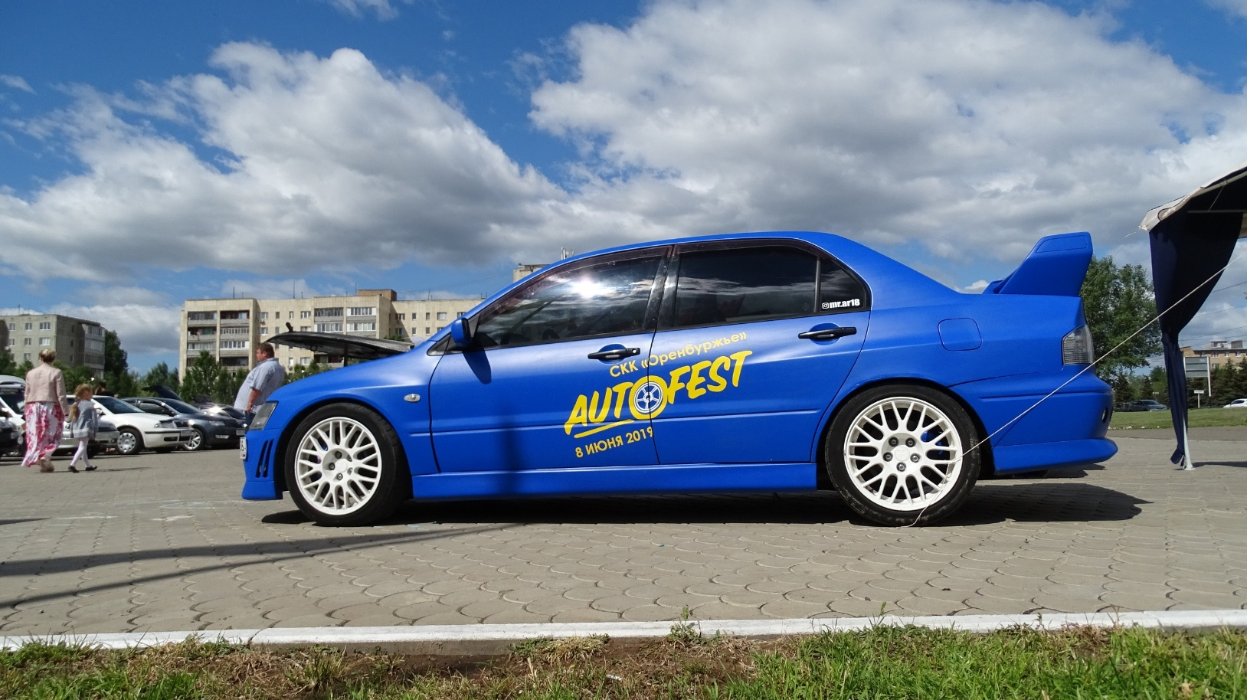

Правила судейства

Судейство в данной категории проводится Главным Судьёй и выбранным помощником, Организатором соревнований может быть принято решение о судействе одним Судьёй. Участник рассказывает Судье идею усовершенствования и модернизации своего автомобиля, какие новые качества и особые отличительные черты (и какими способами) он хотел получить в результате тюнинга, что подчеркнуть, выделить или скрыть для того, чтобы его автомобиль выглядел гармонично и эстетично, в рамках выбранного направления и концепции тюнинга. Судья оценивает количество работ и их качественный уровень, а также соответствие воплощённых изменений изначальной концепции. Участнику предоставляется возможность во время презентации своего проекта продемонстрировать все изменения, внесённые в автомобиль.

Перед началом судейства данной категории Судьям настоятельно рекомендуется произвести беглый осмотр всех Участников для выставления корректных и адекватных оценок!

Примечание. Для получения максимальных оценок в этой категории соревнований Участнику рекомендуется иметь при себе во время судейства фото- или видео документацию автомобиля до и после установки элементов тюнинга. Крайне рекомендуется иметь фотографии процесса работ. Это особенно необходимо для оценки работ, которые сложно или невозможно оценить визуально (бонусная часть): тюнинг двигателя, трансмиссии, ходовой части и т. п. В случае сомнений и невозможности выставить корректную оценку Судьи имеют право не начислять баллы. При судействе Участнику также необходимо доказать изменение характеристик в силовых агрегатах, подвеске и ходовой части автомобиля (оценке не подлежат заменённые элементы с идентичными заводским характеристиками). Документы на покупку или установку элементов тюнинга приоритетными не являются и без подтверждающих фото- или видеоматериалов силы не имеют.

При судействе в этой категории автомобили оцениваются по следующим пунктам Правил:

1. Чистота автомобиля (от 0 до 15 баллов)

Автомобиль Участника должен находиться на площадке соревнований чистым. Автомобиль считается чистым, если он вымыт снаружи, вычищен от пыли и грязи в салоне, багажнике и моторном отсеке.

Примечание. Судьи обязаны принимать во внимание неблагоприятные погодные условия во время проведения соревнований.

Судятся:

1.1. Внешний вид автомобиля – от 0 до 3 баллов.

1.2. Колёса автомобиля – от 0 до 3 баллов.

1.3. Моторный отсек – от 0 до 3 баллов.

1.4. Багажный отсек – от 0 до 3 баллов.

1.5. Салон – от 0 до 3 баллов.

Примечание. Максимальная оценка ставится, если чистота безукоризненна!

2. Дизайн

В данном пункте Судьи оценивают дизайн автомобиля внутри, снаружи, а также общность дизайна автомобиля в целом. Суммарная оценка зависит от единства стиля проекта и является произведением каждого из вышеперечисленных критериев.

2.1. Дизайн элементов автомобиля по отдельности

В данном пункте Судья оценивает визуальное впечатление от отдельных зон автомобиля. Максимальную оценку по данному пункту получают автомобили с завершённым и оригинальным дизайном. Каждая зона (или элемент) оценивается отдельно и независимо от всего заявленного проекта в целом. Каждая зона может иметь свою собственную идею и стиль оформления. По данному пункту Правил оцениваются:

2.1.1. Салон – от 0 до 5 баллов.

2.1.2. Багажный отсек – от 0 до 5 баллов.

2.1.3. Подкапотное пространство – от 0 до 2 баллов (экстраординарные работы в моторном отсеке дополнительно оцениваются в бонусной части).

2.1.4. Дизайн автомобиля снаружи, включая колёса – от 0 до 5 баллов.

Примечание. Если в данном отсеке или зоне автомобиля работы не производились и всё в заводском исполнении, то оценка за соответствующий пункт Правил 0 баллов.

2.2. Общность дизайна автомобиля в целом

Оцениваются гармоничность и логичность внесённых изменений в дизайн каждой зоны автомобиля и соответствие общей стилистике проекта. Максимальную оценку получает автомобиль, в котором все элементы выполнены в одном стиле, без нарушения единой заявленной идеи и концепции проекта.

2.2.1. Салон – от 0 до 2 баллов.

2.2.2. Багажный отсек – от 0 до 2 баллов.

2.2.3. Подкапотное пространство – от 0 до 2 баллов.

2.2.4. Дизайн автомобиля снаружи, включая колёса – от 0 до 2 баллов.

Оценка выставляется по следующим критериям:

0 баллов ставится в следующих случаях: элементы не только не соответствует общей идее дизайна, но даже ухудшают или портят заводской вид автомобиля. Работы по изменению дизайна не производились.

1 балл – элемент (зона автомобиля) выполнен в своем собственном стиле, не соответствующем общей идее проекта.

2 балла – элемент гармонично вписан в общую стилистику проекта автомобиля и соответствует общей концепции дизайна.

3. Тюнинг экстерьера автомобиля

В данном пункте Судьи оценивают изменения, внесённые в кузов автомобиля, качество, сложность и технологичность выполненных работ и их соответствие заявленной концепции тюнинга автомобиля. Суммарная оценка зависит от каждого из вышеперечисленных критериев.

3.1. Внесённые изменения в элементы кузова автомобиля

Баллы начисляются за каждый заменённый, установленный заново и модифицированный элемент. Оценка по данному пункту начинается с 0 баллов. Баллы начисляются по следующим критериям:

0 баллов – работы не производились, все элементы штатные.

1 балл – модернизирован штатный элемент (изменение формы, покраска и т. п.).

2 балла – штатный элемент заменён или, при его заводском отсутствии, установлен заново (элемент должен иметь законченный вид).

3 балла – нештатный заменённый или заново установленный элемент модернизирован (элемент должен иметь законченный вид).

Примечание. При отсутствии покраски, перетяжки или другого финишного покрытия согласно заявленной концепции новых или изменённых элементов экстерьера Участник не может получить больше 2 баллов, несмотря на всю сложность и трудоёмкость работ.

Примечание. Качество покраски или перетяжки винилом в данном разделе не судится.

Примечание. За использование более одного элемента с одинаковыми потребительскими характеристиками (размеры и назначение) Участник может получить не более 1 балла.

По данному пункту Правил оцениваются:

3.1.1. Бампер передний – от 0 до 3 баллов.

3.1.2. Бампер задний – от 0 до 3 баллов.

3.1.3. Пороги – от 0 до 3 баллов.

3.1.4. Капот – от 0 до 3 баллов.

3.1.5. Крыша – от 0 до 3 баллов.

3.1.6. Крылья передние – от 0 до 3 баллов.

3.1.7. Крылья задние – от 0 до 3 баллов.

3.1.8. Багажник – от 0 до 3 баллов.

3.1.9. Двери – от 0 до 3 баллов.

3.1.10. Фары передние – от 0 до 3 баллов.

3.1.11. Фары задние – от 0 до 3 баллов.

3.1.12. Колёса, диски – от 0 до 3 баллов.

Примечание. Внешние зеркала заднего вида оцениваются в бонусной части.

Примечание. Заменённые лампочки и изменение цвета свечения, а также установка ксенона оценке не подлежат.

3.2. Мастерство и качество выполненных работ по внесению изменений в элементы кузова автомобиля

В данном пункте баллы начисляются по пятибалльной шкале за качество, а также за сложность, технологичность и общий уровень выполненных работ по внесению изменений в экстерьер автомобиля.

0 баллов ставится, если работы не производились.

По данному пункту Правил оцениваются:

3.2.1. Бампер передний – от 0 до 5 баллов.

3.2.2. Бампер задний – от 0 до 5 баллов.

3.2.3. Пороги – от 0 до 5 баллов.

3.2.4. Капот – от 0 до 5 баллов.

3.2.5. Крыша – от 0 до 5 баллов.

3.2.6. Крылья передние – от 0 до 5 баллов.

3.2.7. Крылья задние – от 0 до 5 баллов.

3.2.8. Багажник – от 0 до 5 баллов.

3.2.9. Двери – от 0 до 5 баллов.

3.2.10. Фары передние – от 0 до 5 баллов.

3.2.11. Фары задние – от 0 до 5 баллов.

3.2.12. Колёса, диски – от 0 до 5 баллов.

Примечание. Внешние зеркала заднего вида оцениваются в бонусной части.

Примечание. Оценка проводится визуально, все скрытые элементы оценке не подлежат. В случае, если элемент имеет незавершённый вид, Участник не может получить оценку более 3 баллов по данному пункту Правил.

3.3. Соответствие внесённых изменений заявленной концепции проекта в целом

В данном пункте оцениваются логичность и соответствие внесённых в экстерьер автомобиля изменений заявленной Участником общей концепции проекта.

Оценка выставляется по следующим критериям:

0 баллов ставится в следующих случаях: элементы не только не соответствуют общей идее дизайна, но даже нарушают или портят заводской вид автомобиля. Работы по изменению дизайна не производились.

1 балл – элемент выполнен в своём собственном стиле, не соответствующем общей идее проекта, но в отдельности соответствует общему дизайну экстерьера автомобиля.

2 балла – элемент гармонично вписан в общую стилистику проекта автомобиля и соответствует общей концепции дизайна.

Примечание. При отсутствии покраски, перетяжки или другого финишного покрытия согласно заявленной концепции новых или изменённых элементов экстерьера (то есть элемент имеет незавершённый вид) Участник не может получить больше 1 балла, несмотря на всю сложность и трудоёмкость работ.

Примечание. Качество покраски или перетяжки винилом в данном разделе не судится.

По данному пункту Правил оцениваются:

3.3.1. Бампер передний – от 0 до 2 баллов.

3.3.2. Бампер задний – от 0 до 2 баллов.

3.3.3. Пороги – от 0 до 2 баллов.

3.3.4. Капот – от 0 до 2 баллов.

3.3.5. Крыша – от 0 до 2 баллов.

3.3.6. Крылья передние – от 0 до 2 баллов.

3.3.7. Крылья задние – от 0 до 2 баллов.

3.3.8. Багажник – от 0 до 2 баллов.

3.3.9. Двери – от 0 до 2 баллов.

3.3.10. Фары передние – от 0 до 2 баллов.

3.3.11. Фары задние – от 0 до 2 баллов.

3.3.12. Колёса, диски – от 0 до 2 баллов.

4. Тюнинг интерьера автомобиля

В данном пункте Судьи оценивают не только количество изменений, внесённых в интерьер автомобиля, но и качество выполненных работ, их сложность и соответствие общей заявленной концепции тюнинга автомобиля.

Суммарная оценка зависит от каждого из нижеперечисленных критериев.

4.1. Внесённые изменения в салон автомобиля

Оценка по данному пункту начинается с 0 баллов.

Баллы начисляются по следующим критериям:

0 баллов – работы не производились, все элементы штатные;

1 балл – модернизирован элемент салона (изменение формы, перетяжка, покраска и т. п.);

2 балла – изменение конфигурации элемента, замена на нештатный;

3 балла – изменённый по конфигурации или заменённый на нештатный элемент модернизирован (изменение формы, перетяжка, покраска и т. п.).

Примечание. За использование более одного элемента с одинаковыми потребительскими характеристиками Участник может получить не более 1 балла.

По данному пункту Правил оцениваются:

4.1.1. Сиденья – от 0 до 3 баллов.

4.1.2. Торпедо – от 0 до 3 баллов.

4.1.3. Центральная консоль – от 0 до 3 баллов.

4.1.4. Обшивки дверей – от 0 до 3 баллов.

4.1.5. Потолок и козырьки – от 0 до 3 баллов.

4.1.6. Накладки стоек по кругу – от 0 до 3 баллов.

4.1.7. Багажное отделение – от 0 до 3 баллов.

4.2. Мастерство и качество выполненных работ по внесению изменений в салон автомобиля

В данном пункте баллы начисляются за качество, а также за сложность, технологичность и общий уровень выполненных работ по внесению изменений в интерьер автомобиля. Оценка производится по пятибалльной шкале.

По данному пункту Правил оцениваются:

4.2.1. Сиденья – от 0 до 5 баллов.

4.2.2. Торпедо – от 0 до 5 баллов.

4.2.3. Центральная консоль – от 0 до 5 баллов.

4.2.4. Обшивки дверей – от 0 до 5 баллов.

4.2.5. Потолок и козырьки – от 0 до 5 баллов.

4.2.6. Накладки стоек по кругу – от 0 до 5 баллов.

4.2.7. Багажное отделение – от 0 до 5 баллов.

Примечание. Оценка проводится визуально, все скрытые элементы оценке не подлежат.

4.3. Соответствие внесённых изменений заявленной концепции проекта в целом.

В данном пункте оцениваются логичность и соответствие внесённых в интерьер автомобиля изменений заявленной Участником общей концепции проекта.

Оценка выставляется по следующим критериям:

0 баллов ставится в следующих случаях: элементы не только не соответствуют общей идее дизайна, но даже нарушают или портят заводской вид автомобиля. Работы по изменению дизайна не производились.

1 балл – элемент выполнен в своем собственном стиле, не соответствующем общей идее проекта, но в отдельности соответствует общему дизайну интерьера.

2 балла – элемент гармонично вписан в общую стилистику проекта автомобиля и соответствует общей концепции дизайна.

4.4. Бонусные баллы за интерьер автомобиля (от 0 до 15 баллов) В данном пункте Судья, учитывая сложность и качество выполненных работ, а также оригинальность решений, может дополнительно поощрить Участника баллами по следующим пунктам:

4.4.1. Дополнительные информационные приборы – от 0 до 3 баллов.

Выставляется 1 балл за каждый прибор, но не более 3 баллов.

Судятся только рабочие приборы. Судья вправе попросить Участника продемонстрировать работоспособность.

4.4.2. Усилители жёсткости, растяжки и т. п. – от 0 до 2 баллов (судится только багажный отсек, моторный судится в общих бонусах).

4.4.3. Прочие бонусы на усмотрение Судьи – от 0 до 10 баллов.

Примечание. Обязательны комментарии в Протоколе по каждой оценке в данном пункте Правил.

Примечание. Во всех подпунктах п. 4.4. оцениваются только видимые элементы интерьера!

5. Аэрография и винилография (от 0 до 30 баллов) В данном пункте оцениваются выполненные работы по декорированию автомобиля аэрографией или винилографией. Подлежит оценке качество самого рисунка или декора винилом. Качество покрытия рисунков в этом пункте Правил не оценивается!

5.1. Общее визуальное впечатление от аэрографии или винилографии – от 0 до 10 баллов.

Примечание. Не оцениваются рекламные наклейки производителей оборудования и отдельные логотипы брендов размером менее 50 см по наибольшей длине. Также, вне зависимости от количества и размеров, оценке не подлежат наклейки производителей оборудования и логотипы брендов, продукция которых не установлена в данном автомобиле!

Примечание. Максимальную оценку может получить автомобиль, у которого суммарная площадь покрытия составляет как минимум 50 % от общей площади кузова без учета поверхности крыши!

5.2. Мастерство и качество выполненных работ по нанесению аэрографии или винилографии на автомобиль – от 0 до 5 баллов.

Примечание. В данном пункте оцениваются качество, сложность и техника выполненных работ. Максимальной оценке подлежит исключительно качественно выполненная аэрография! Даже самые сложные работы с винилом могут быть оценены не выше 4 баллов.

5.3. Соответствие оформления заявленной концепции проекта в целом – от 0 до 2 баллов.

В данном пункте оцениваются логичность и соответствие художественных тем оформления кузова автомобиля заявленной Участником общей концепции проекта.

Оценка выставляется по следующим критериям:

0 баллов ставится в следующих случаях: темы оформления не только не соответствуют общей идее дизайна, но даже ухудшают или портят заводской вид автомобиля. Работы не производились.

1 балл – художественное оформление выполнено в своём собственном стиле, не соответствующем общей идее проекта.

2 балла – художественное оформление гармонично вписано или дополняет общую стилистику проекта автомобиля в целом и соответствует общей концепции дизайна.

6. Покрытие автомобиля: лакокрасочные материалы, плёнка и прочие материалы (от 0 до 75 баллов)

В этом пункте оцениваются эксклюзивное лакокрасочное покрытие, перетяжка кузовных элементов плёнкой, а также использование прочих материалов. Учитываются сложность, качество выполненных работ, а также фактическое состояние покрытия автомобиля (судится визуально).

6.1. Качество покрытия автомобиля – от 0 до 10 баллов.

В данном пункте оценивается эксклюзивность, качество, сложность и технологии выполненных работ по покраске или перетяжке автомобиля.

Примечание. За заводскую окраску автомобиля без изменений (в т. ч. металлик, перламутр и т. п.) выставляется оценка 4 балла.

6.2. Общее состояние покрытия автомобиля – от 0 до 5 баллов.

6.3. Лакокрасочные работы – повышающий коэффициент 1,5. Если кузов автомобиля покрыт лакокрасочными материалами, то вводится повышающий коэффициент, учитывающий сложность работ при покраске автомобиля. При обтяжке кузова винилом – коэффициент 1.

РЕКОМЕНДАЦИЯ К СУДЕЙСТВУ: автомобили с комбинированным покрытием могут быть оценены с повышающим коэффициентом 1,5, если плёнкой обтянуто менее 50 % кузова автомобиля. В любом случае оценка выставляется на усмотрение Судьи в зависимости от общего впечатления от работ по покрытию.

Примечание. Натуральный карбон и прочие высокотехнологичные декоративные материалы приравниваются к покрытию лакокрасочными материалами.

7. Бонусы (от 0 до 70 баллов)

В данном разделе Судья может дополнительно поощрить Участника по следующим пунктам:

7.1. Тюнинг двигателя – от 0 до 10 баллов.

В данном пункте оцениваются изменения во всех деталях ГБЦ и блока цилиндров, системы зажигания, системы охлаждения, топливной системы (от бензобака до форсунок включительно), впускной системы (от воздушного фильтра до впускного коллектора включительно), выпускной системы (от выпускного коллектора до конечной «банки» глушителя), а также управляющая электроника (электронные блоки управления двигателя, буст-контроллеры и т. п.).

7.2. Тюнинг трансмиссии – от 0 до 5 баллов.

В данном пункте оцениваются изменения, касающиеся сцепления, коробки передач, карданной передачи, дифференциала, приводных валов, шарниров равных угловых скоростей и т. п.

7.3. Тюнинг тормозной системы – от 0 до 5 баллов.

В данном пункте оцениваются изменения передней и задней тормозной системы (тормозные диски, колодки, суппорты, цилиндры, гидравлические трубки), ВУТ, ГТЦ, распределителей тормозных усилий.

7.4. Тюнинг подвески и ходовой части – от 0 до 5 баллов.

В данном пункте оцениваются изменения в элементах передней и задней подвески: амортизаторы, пружины, рессоры, опоры, рычаги, стабилизаторы поперечной устойчивости, электронные блоки управления ходовой частью и т. п.

7.5. Моторный отсек, экстраординарные работы и решения – от 0 до 5 баллов.

В данном пункте оцениваются визуально привлекательные работы и решения, осуществлённые в рамках подкапотного пространства. Данные работы и решения не обязательно должны быть направлены на улучшение производительности автомобиля.

7.6. Дополнительная шумо-, виброизоляция автомобиля – от 0 до 5 баллов.

7.7. Охранные системы, сигнализации, противоугонные средства – от 0 до 3 баллов.

7.8. Зрелищные решения – от 0 до 15 баллов.

В данном пункте оцениваются такие привлекающие внимание решения, как установка гидро- или пневмоподвески, изменение клиренса, лазерные шоу, неоновая подсветка, ламбо-двери и т. п.

7.9. Дополнительные световые приборы – от 0 до 2 баллов.

В данном пункте оценивается установка нештатных световых приборов: противотуманных фар, стробоскопов и т. п.

7.10. Дополнительные баллы на усмотрение Судьи – от 0 до 15 баллов.

Примечание. Обязательны комментарии в Протоколе по каждой оценке в данном пункте Правил.

Примечание. Потенциально опасные элементы, влияющие на безопасность водителя, пассажиров и окружающих (например, уменьшение клиренса путём обрезания пружин, установка дожигателя «язык дракона», тонировка стёкол и т. п.), а также элементы, причиняющие значительный дискомфорт при нахождении в непосредственной близости от автомобиля (например, чрезмерно громкий выхлоп), оценке не подлежат

